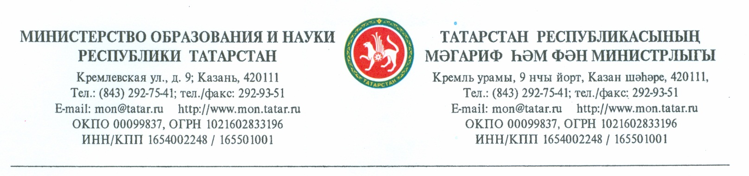
Начальникам
отделов (управлений)
образования исполнительных комитетов муниципальных образований Республики Татарстан

О функциональном назначении
школьной формы и гигиенических показателях
качества и безопасности используемых материалов

Министерство образования и науки Республики Татарстан направляет письмо руководителя Управления Роспотребнадзора по Республике Татарстан М.А.Патяшиной (№ 12/10554 от 25.04.2013) о функциональном назначении школьной формы и гигиенических показателях качества и безопасности используемых материалов для использования в работе.

Приложение: на 6 л. в 1 экз.

Заместитель министра С.В. Гиниатуллина

